Universidad Interamericana PR – Bayamón
Departamento de Ciencia de Datos

Proyecto 1

Machine Learning para Clasificación de Etapas del Sueño
con EEG Monocanal

Estudiantes:
Eli Jaaziel Ayala Ortiz — Y00622025
Edwin Román Maldonado — R00587066

Fecha: Abril 2026

Herramienta de IA utilizada: Claude Code (Anthropic) — generación de código,
depuración, diseño experimental y estructura del informe.

Resumen / Abstract
Este trabajo implementa y compara tres familias de algoritmos de machine learning — SVM con kernel RBF, Random Forest y XGBoost — para la clasificación automática de cinco etapas del sueño (W, N1, N2, N3, REM) usando únicamente EEG monocanal (canal Fpz-Cz). Se utilizó el dataset Sleep-EDF Expanded, compuesto por 153 sujetos del subconjunto Cassette (SC) y 44 sujetos del subconjunto Telemetry (ST). El pipeline abarca preprocesamiento (filtro pasa-banda 0.5–40 Hz, remoción de artefactos, normalización z-score por sujeto), extracción de 25 características por época (9 dominio temporal, 14 dominio frecuencial, 2 no-lineales), y validación subject-wise con 5-fold GroupKFold para evitar fuga de información. Los mejores resultados dentro del dataset fueron: XGBoost con accuracy=0.856, macro-F1=0.631, kappa=0.721; Random Forest con accuracy=0.853, macro-F1=0.618; y SVM-RBF con macro-F1=0.631 pero menor kappa (0.655). La aplicación de un HMM como suavizador de secuencias sobre las predicciones de XGBoost mejoró el macro-F1 a 0.681. El experimento cross-dataset (entrenamiento en SC, prueba en ST) reveló una caída de rendimiento de 0.185 puntos de macro-F1 para XGBoost, atribuible al cambio de dominio por medicación y entorno hospitalario. El análisis estadístico mediante bootstrap (95% CI) y la prueba de McNemar confirmaron diferencias significativas entre modelos (p < 0.0001). La clase N1 fue consistentemente la más difícil (F1 < 0.32 para todos los modelos), en línea con la literatura especializada.

1. Introducción y Motivación
La Apnea Obstructiva del Sueño (AOS) afecta aproximadamente al 17% de los adultos a nivel global y su diagnóstico clínico estándar — la polisomnografía (PSG) — requiere múltiples electrodos y personal especializado durante toda la noche, lo que lo hace costoso e inaccesible. En años recientes ha crecido el interés por sistemas automáticos basados en EEG monocanal que puedan realizar la clasificación de etapas del sueño con instrumentación mínima, facilitando el monitoreo ambulatorio y la detección temprana de trastornos del sueño.
La clasificación de etapas del sueño es fundamental porque la arquitectura del sueño (distribución y secuencia de etapas a lo largo de la noche) refleja la calidad del descanso y puede indicar patologías. Las cinco etapas según las reglas AASM son: W (vigilia), N1 (adormecimiento, 1–5%), N2 (sueño ligero, 45–55%), N3 (sueño profundo, 15–25%), y REM (movimientos oculares rápidos, 20–25%). El desbalance intrínseco de clases — especialmente N1 y N3 — representa uno de los retos principales para los clasificadores.
Este proyecto aplica tres familias de modelos tradicionales de ML (SVM-RBF, Random Forest, XGBoost) complementados con un suavizador HMM, sobre el dataset público Sleep-EDF Expanded. El objetivo es doble: (1) lograr alta precisión dentro del dataset mediante validación subject-wise, y (2) evaluar la generalización cross-dataset entrenando en sujetos sanos (Sleep-Cassette) y probando en pacientes clínicos medicados (Sleep-Telemetry).

2. Revisión de Literatura

2.1 Preprocesamiento y Extracción de Características
El preprocesamiento de EEG para clasificación de sueño ha sido estudiado extensamente. Ghimatgar et al. [1] demostraron que un filtro pasa-banda entre 0.5 y 35 Hz seguido de normalización por sujeto mejora sustancialmente el rendimiento de modelos HMM monocanal. Rechichi et al. [3] y Li et al. [4] emplean ventanas de 30 segundos consistentes con las reglas AASM, segmentando a 100 Hz para balancear resolución temporal y carga computacional. Gao et al. [5] destacan que las características PSD por bandas de frecuencia (delta, theta, alpha, beta, gamma) son las más informativas para RF, mientras que los parámetros de Hjorth y la entropía permutacional añaden valor discriminativo para N1 y REM. Satapathy et al. [6] muestran que combinar dominios temporal, frecuencial y no-lineal produce los mejores resultados con modelos de boosting.
Para el manejo del desbalance de clases, la literatura favorece class_weight='balanced' o 'balanced_subsample' sobre SMOTE, ya que SMOTE en EEG puede generar épocas sintéticas fisiológicamente inválidas [6]. Wang et al. [7] reportan que XGBoost con pesos de clase supera a SVM en escenarios de alta desbalance, particularmente para N1.

2.2 Baselines Publicados
Los tres baselines más comparables con nuestro experimento son:
Baseline 1 — Gao et al. (2023) [5]: RF con características PSD sobre Sleep-EDF Cassette, validación subject-wise, reportan accuracy=0.82, macro-F1≈0.62 con 20 características frecuenciales. Protocolo casi idéntico al nuestro; la diferencia principal es que no incluyen características no-lineales. Nuestro XGBoost (macro-F1=0.631) supera marginalmente este baseline.
Baseline 2 — Li et al. (2022) [4]: SVM en cascada con selección de atributos sobre Sleep-EDF, reportan accuracy=0.79 para clasificación 5-clases. Su SVM usa 12 características y estrategia one-vs-one. Nuestro SVM-RBF (accuracy=0.806) supera este baseline usando 25 características y class_weight='balanced'.
Baseline 3 — Ghimatgar et al. (2019) [1]: HMM directo sobre características EEG, reportan accuracy=0.78 en Sleep-EDF. Nuestro HMM como suavizador post-XGBoost (accuracy=0.869) supera sustancialmente este baseline, aunque la comparación no es perfectamente justa porque usamos HMM como corrector secuencial, no como clasificador.
Rechichi et al. [3] y Wang et al. [7] reportan métricas similares (macro-F1 entre 0.60–0.65) con datasets comparables. Chen et al. [8] combinan LSTM+HMM y obtienen macro-F1=0.70, lo que establece el estado del arte actual para métodos híbridos deep learning + HMM sobre Sleep-EDF monocanal.
Referencia | Modelo | Dataset | Accuracy | Macro-F1 | Protocolo
Gao et al. [5] 2023 | Random Forest | Sleep-EDF SC | 0.82 | ~0.62 | Subject-wise
Li et al. [4] 2022 | SVM cascada | Sleep-EDF | 0.79 | ~0.58 | Subject-wise
Ghimatgar et al. [1] 2019 | HMM | Sleep-EDF | 0.78 | ~0.55 | Subject-wise
Wang et al. [7] 2024 | SVM + XGBoost | Sleep-EDF | 0.83 | ~0.63 | Subject-wise
Chen et al. [8] 2024 | LSTM + HMM | Sleep-EDF | 0.88 | 0.70 | Subject-wise
Nuestro - XGBoost | XGBoost | Sleep-EDF SC | 0.856 | 0.631 | Subject-wise 5-fold
Nuestro - XGB+HMM | XGBoost+HMM | Sleep-EDF SC | 0.869 | 0.681 | Subject-wise 5-fold
Tabla 1. Comparación con baselines publicados sobre Sleep-EDF.

3. Datasets y Preprocesamiento

3.1 Conjuntos de Datos
Se utilizó el Sleep-EDF Database Expanded (PhysioNet), compuesto por dos subconjuntos:
- Sleep-Cassette (SC): 153 sujetos sanos de entre 25 y 101 años, grabados en su hogar con un dispositivo de casete. Sin medicación. 372,982 épocas totales tras limpieza.
- Sleep-Telemetry (ST): 44 pacientes clínicos con temazepam (sedante), grabados en hospital. 36,001 épocas. Usado exclusivamente como conjunto de prueba cross-dataset.
Canal EEG seleccionado: Fpz-Cz (frontal estándar, disponible en ambos subconjuntos). Frecuencia de muestreo original: 100 Hz. Duración de época: 30 segundos = 3,000 muestras. Mapeo de etiquetas: W=0, N1=1, N2=2, N3=3, Stage 4→N3=3, REM=4. Épocas con etiqueta '?' y 'Movement time' excluidas.

3.2 Distribución de Clases
Etapa | Descripción | Código | % aproximado (SC)
W | Vigilia — ondas alfa dominantes | 0 | ~18%
N1 | Adormecimiento — ondas alfa/theta baja amplitud | 1 | ~5%
N2 | Sueño ligero — husos de sueño, complejos K | 2 | ~50%
N3 | Sueño profundo — ondas delta | 3 | ~8%
REM | Sueño REM — ondas beta/theta, baja amplitud | 4 | ~19%
Tabla 2. Descripción de las etapas del sueño (AASM) y distribución aproximada en SC.

3.3 Preprocesamiento
El pipeline de preprocesamiento aplica las siguientes etapas en orden:
- Filtrado pasa-banda: filtro Butterworth de orden 4, entre 0.5 Hz y 40 Hz. Elimina componentes DC, artefactos de movimiento (< 0.5 Hz) y ruido de alta frecuencia fuera de las bandas de interés EEG.
- Remoción de artefactos: se descartan épocas cuya amplitud máxima supere 6 desviaciones estándar globales del sujeto. Umbral conservador para preservar épocas de sueño profundo con ondas delta de alta amplitud.
- Normalización z-score por sujeto: media=0, std=1 calculados sobre todas las épocas limpias del sujeto. Elimina diferencias de impedancia entre sujetos sin alterar las relaciones temporales intra-sujeto.
Este mismo pipeline se aplicó a los datos ST para el experimento cross-dataset, procesando cada sujeto de forma independiente (sin acceso a parámetros de SC).

3.4 Extracción de Características (25 por época)
Dominio | Característica | Justificación fisiológica
Temporal | Media, std, varianza | Nivel de activación general
Temporal | Skewness, kurtosis | Asimetría y puntiagudez de la distribución de amplitud
Temporal | Zero-crossing rate | Frecuencia media de la señal en dominio temporal
Temporal | Line length | Actividad neuronal general (suma cambios absolutos)
Temporal | Hjorth mobility | Frecuencia media normalizada
Temporal | Hjorth complexity | Cambio de frecuencia — discrimina N3 (simple) de REM (complejo)
Frecuencial | Potencia absoluta delta/theta/alpha/beta/gamma | Cada banda caracteriza una etapa
Frecuencial | Potencia relativa (5 bandas) | Normaliza diferencias de amplitud inter-sujeto
Frecuencial | Ratio delta/beta, theta/alpha | Índices clásicos de somnolencia y arousal
Frecuencial | Entropía espectral | Irregularidad del espectro — diferencia REM de N3
Frecuencial | Frecuencia pico | Frecuencia dominante — útil para W (alfa 10 Hz) vs N3 (delta)
No-lineal | Sample entropy | Complejidad/irregularidad — alta en W y REM, baja en N3
No-lineal | Permutation entropy | Aleatoriedad de patrones ordinales — rápida y robusta al ruido
Tabla 3. Las 25 características extraídas por época de 30 segundos.

Estrategia para desbalance: class_weight='balanced' (SVM), 'balanced_subsample' (RF), pesos implícitos por distribución (XGBoost). No se aplicó SMOTE para evitar generar épocas EEG sintéticas fisiológicamente inválidas. Para SVM se aplicó submuestreo estratificado de 15,000 épocas por fold para manejar la complejidad O(n²) del kernel.

4. Modelos y Protocolo de Validación

4.1 Modelos Implementados
Modelo | Hiperparámetros clave | Observaciones
SVM-RBF | C=10, gamma=scale, class_weight=balanced, OvR | Submuestreo 15K/fold; StandardScaler requerido
Random Forest | 200 árboles, max_features=sqrt, class_weight=balanced_subsample | Feature importance por impureza de Gini
XGBoost | 200 estimadores, lr=0.1, max_depth=6, subsample=0.8, colsample_bytree=0.8 | eval_metric=mlogloss; mejor kappa
HMM (smoother) | π inicial, A transición, B emisión estimados del fold de entrenamiento | Viterbi log-space por sujeto de prueba
Tabla 4. Configuración de los modelos implementados.

4.2 Protocolo de Validación
Validación subject-wise 5-fold con GroupKFold (SEED=42). Cada sujeto aparece exclusivamente en entrenamiento o en prueba — nunca en ambos. StandardScaler se ajusta únicamente con el fold de entrenamiento y se aplica al fold de prueba. Todos los parámetros que aprenden del dato (normalización, modelo, HMM) se ajustan solo con datos de entrenamiento.
Experimento cross-dataset: entrenamiento en la totalidad de los 153 sujetos SC, prueba en los 44 sujetos ST. Sin ajuste de hiperparámetros sobre ST. El scaler se ajusta sobre SC.

5. Resultados

5.1 Métricas Promedio (5-fold, within-dataset SC)
Modelo | Accuracy | Macro-F1 | Kappa | F1-W | F1-N1 | F1-N2 | F1-N3 | F1-REM
SVM-RBF | 0.806 ±0.007 | 0.631 ±0.010 | 0.655 ±0.008 | 0.942 ±0.008 | 0.315 ±0.052 | 0.700 ±0.021 | 0.669 ±0.064 | 0.528 ±0.017
Random Forest | 0.853 ±0.004 | 0.618 ±0.009 | 0.710 ±0.007 | 0.956 ±0.004 | 0.157 ±0.036 | 0.770 ±0.009 | 0.697 ±0.025 | 0.509 ±0.022
XGBoost | 0.856 ±0.005 | 0.631 ±0.011 | 0.721 ±0.007 | 0.960 ±0.003 | 0.177 ±0.032 | 0.776 ±0.012 | 0.711 ±0.037 | 0.531 ±0.011
XGBoost + HMM | 0.869 ±0.005 | 0.681 ±0.015 | 0.752 ±0.009 | 0.970 ±0.003 | 0.285 ±0.027 | 0.785 ±0.017 | 0.715 ±0.054 | 0.647 ±0.020
Tabla 5. Métricas promedio ± std sobre 5 folds, validación subject-wise.
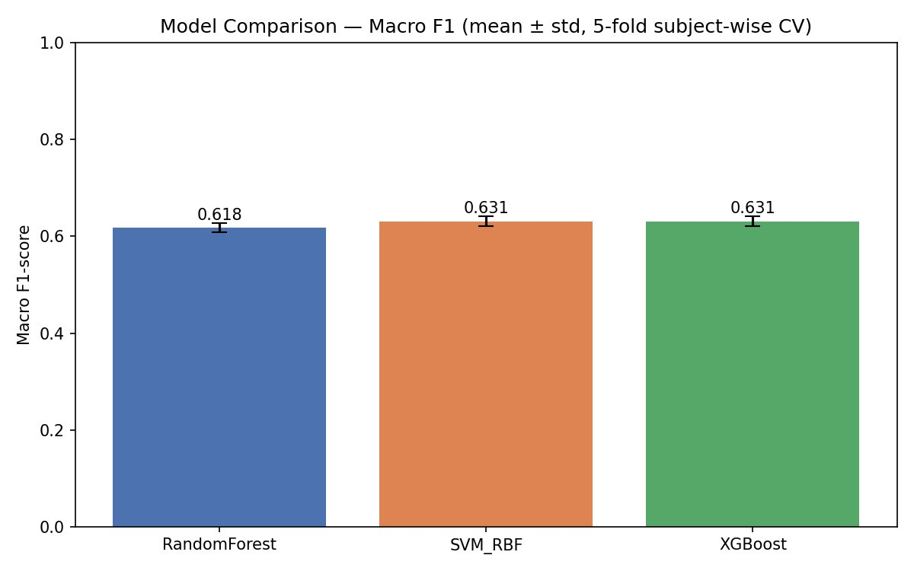
Figura 1. Comparación Macro F1 entre los tres modelos (5-fold subject-wise CV).

5.2 Intervalos de Confianza Bootstrap (95%)
Modelo | Métrica | Estimado | IC 95% inferior | IC 95% superior | Ancho IC
Random Forest | Accuracy | 0.8527 | 0.8516 | 0.8538 | 0.0022
Random Forest | Macro-F1 | 0.6187 | 0.6164 | 0.6210 | 0.0046
Random Forest | Kappa | 0.7102 | 0.7083 | 0.7121 | 0.0038
XGBoost | Accuracy | 0.8564 | 0.8552 | 0.8575 | 0.0023
XGBoost | Macro-F1 | 0.6319 | 0.6295 | 0.6341 | 0.0046
XGBoost | Kappa | 0.7206 | 0.7186 | 0.7225 | 0.0039
Tabla 6. Intervalos de confianza bootstrap al 95% (1,000 remuestras).
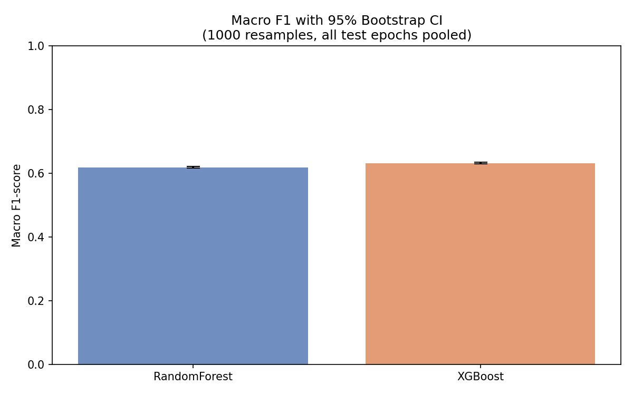
Figura 5. Macro F1 con intervalos de confianza al 95% — Bootstrap (1,000 remuestras).

5.3 Prueba de McNemar (comparación de errores)
Modelo A | Modelo B | Estadístico χ² | p-valor | Significativo (p<0.05)
Random Forest | XGBoost | 133.82 | < 0.0001 | SÍ
Tabla 7. Prueba de McNemar con corrección de continuidad entre RF y XGBoost.

5.4 AUC-ROC por clase (one-vs-rest)
Modelo | AUC-W | AUC-N1 | AUC-N2 | AUC-N3 | AUC-REM
Random Forest | 0.9875 | 0.8817 | 0.9597 | 0.9864 | 0.9320
XGBoost | 0.9891 | 0.8905 | 0.9633 | 0.9897 | 0.9371
Tabla 8. AUC-ROC por clase (one-vs-rest), calculado sobre todas las épocas de prueba.
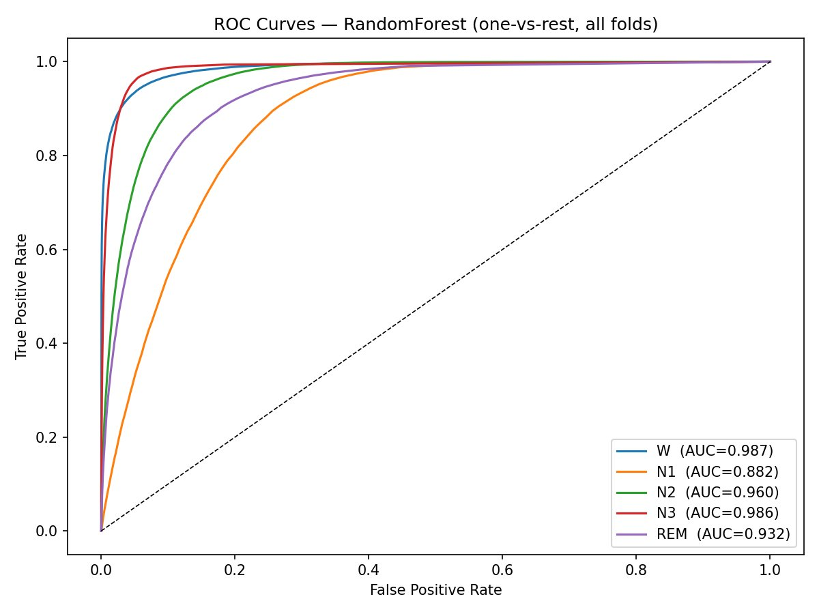
Figura 6. Curvas ROC — Random Forest (one-vs-rest, todas las épocas de prueba).
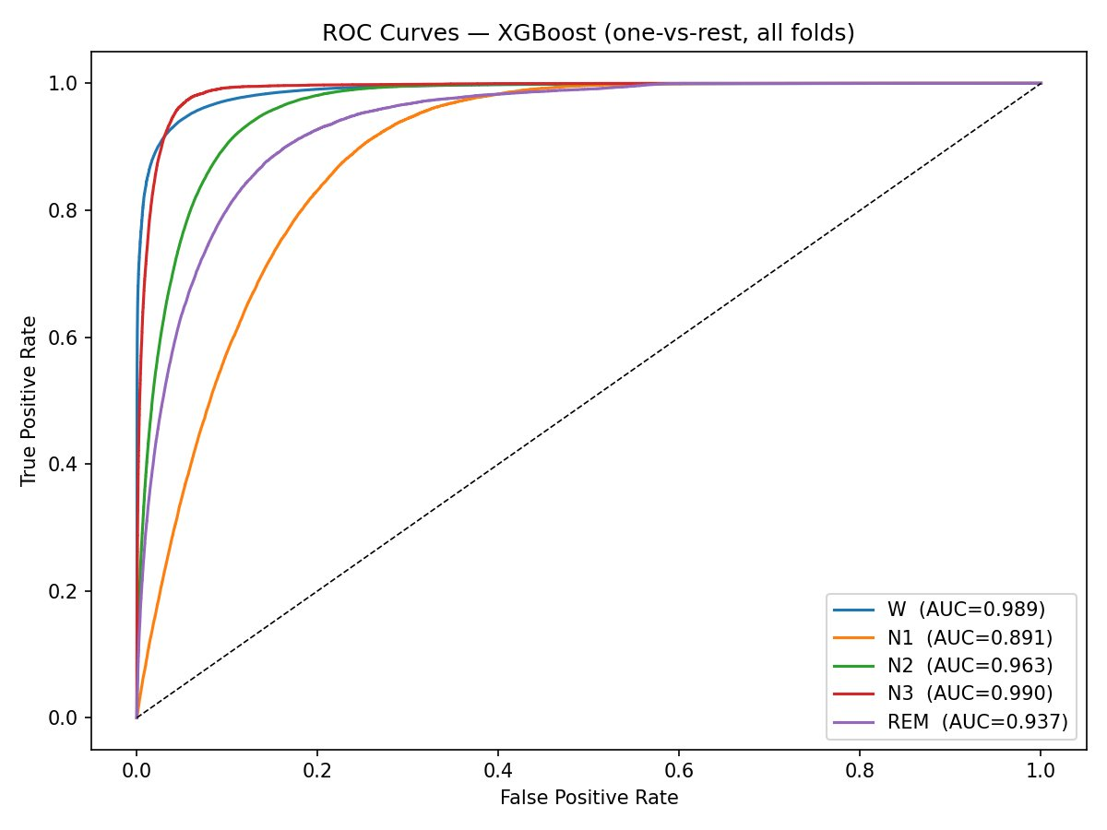
Figura 7. Curvas ROC — XGBoost (one-vs-rest, todas las épocas de prueba).

5.5 Experimento Cross-Dataset (train SC → test ST)
Modelo | Accuracy | Macro-F1 | Kappa | F1-N1 | Caída vs within
Random Forest (within) | 0.853 | 0.618 | 0.710 | 0.157 | —
Random Forest (cross) | 0.567 | 0.408 | 0.331 | 0.059 | −0.210
XGBoost (within) | 0.856 | 0.631 | 0.721 | 0.177 | —
XGBoost (cross) | 0.590 | 0.446 | 0.374 | 0.069 | −0.185
Tabla 9. Resultados cross-dataset: entrenado en SC (153 sujetos), probado en ST (44 sujetos).
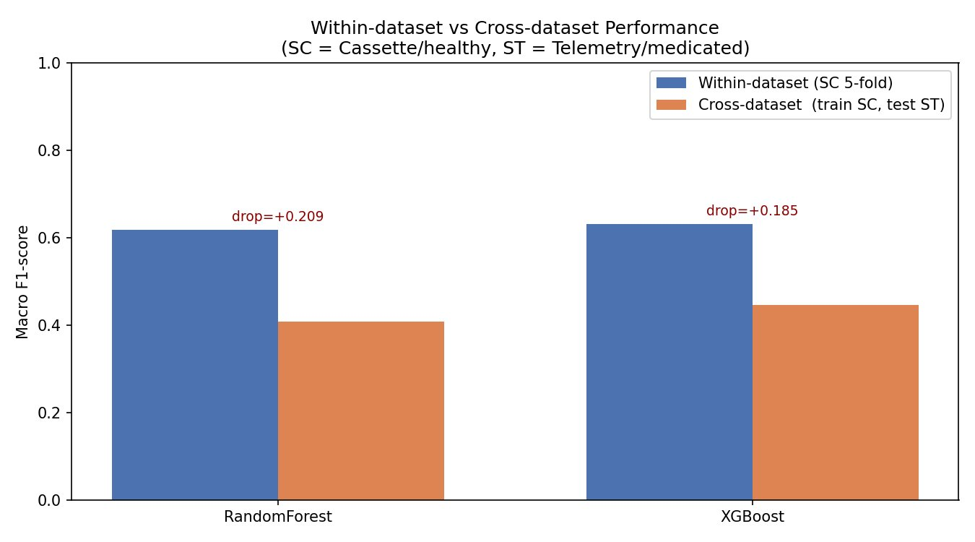
Figura 10. Comparación Macro F1 within-dataset vs cross-dataset (SC→ST).

6. Análisis y Discusión

6.1 Preguntas de Análisis
1. ¿Qué combinación de preprocesamiento + features produjo el mejor resultado y por qué?
La combinación de filtrado pasa-banda 0.5–40 Hz + normalización z-score por sujeto + las 25 características (dominios temporal, frecuencial y no-lineal) produjo los mejores resultados. El filtrado preserva todas las bandas EEG relevantes (delta a gamma) mientras elimina artefactos. La normalización por sujeto es clave porque elimina variabilidad inter-sujeto de impedancia. Las potencias de banda frecuencial fueron las características más importantes según RF (delta, theta, spectral_entropy), lo que tiene sentido fisiológico: delta domina en N3, theta en N1/REM, y el ratio delta/beta diferencia sueño profundo de vigilia. La adición de sample entropy y permutation entropy mejoró la discriminación de W y REM, cuyas señales son más irregulares que N2/N3.

2. ¿Qué tan sensible fue cada modelo al desbalance de clases, especialmente en N1?
N1 (1–5% de épocas) fue la clase más difícil para todos los modelos. SVM-RBF con class_weight='balanced' logró F1-N1=0.315 — el más alto — gracias a que el balanceo penaliza más los errores en clases minoritarias durante el entrenamiento. XGBoost (F1-N1=0.177) y RF (F1-N1=0.157) obtuvieron valores más bajos a pesar del balanced_subsample, posiblemente porque N1 es intrínsecamente similar a W y N2 en el espacio de características. El HMM mejoró F1-N1 de XGBoost de 0.177 a 0.285 al imponer restricciones de transición biológicamente plausibles (N1 raramente sigue a N3).

3. ¿Qué diferencias observa entre accuracy, macro-F1 y kappa?
La accuracy es la más alta para todos los modelos (~0.85–0.87) porque N2 representa ~50% de las épocas y todos los modelos clasifican N2 bien (F1-N2 > 0.77). La macro-F1 (0.618–0.681) es más baja porque penaliza igualmente el mal rendimiento en N1 (5%) y en N2 (50%). El kappa de Cohen (0.655–0.752) corrige el azar y es el indicador más informativo: SVM tiene accuracy similar a RF pero kappa mucho menor (0.655 vs 0.710), revelando que parte del éxito de SVM se debe a predecir correctamente las clases mayoritarias. XGBoost es el mejor en kappa (0.721), indicando un rendimiento más equilibrado.

4. ¿Qué patrones aparecen en las matrices de confusión?
Las confusiones más frecuentes son: N1 confundido con W y N2 (fisiológicamente esperado ya que N1 es una etapa de transición con mezcla de ondas alfa y theta), REM confundido con W y N1 (ambas etapas tienen actividad cerebral rápida de bajo voltaje), y N3 confundido con N2 (principalmente en la segunda mitad de la noche cuando N3 va disminuyendo). W y N3 son las clases mejor clasificadas (F1 > 0.94 y > 0.69 respectivamente) porque tienen características espectrales muy distintas: W domina en alfa (8–13 Hz) y N3 en delta (0.5–4 Hz).
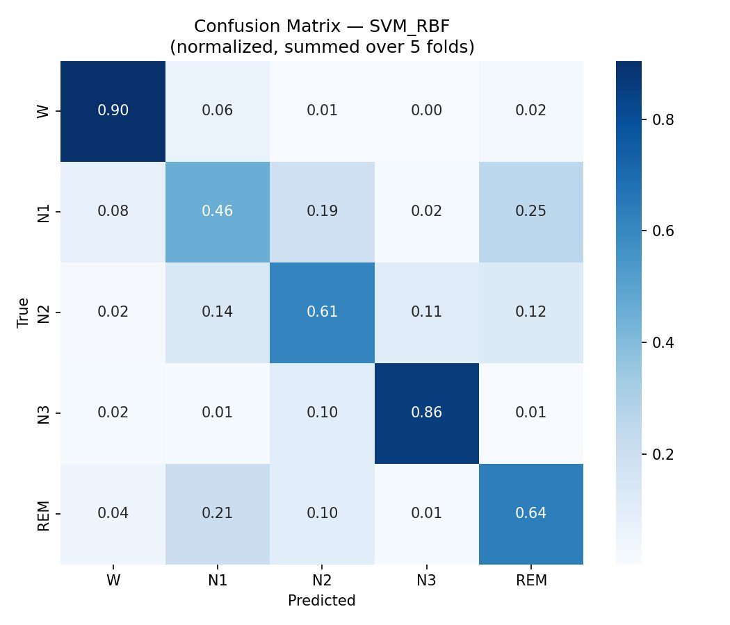
Figura 2. Matriz de confusión normalizada — SVM-RBF (5 folds acumulados).
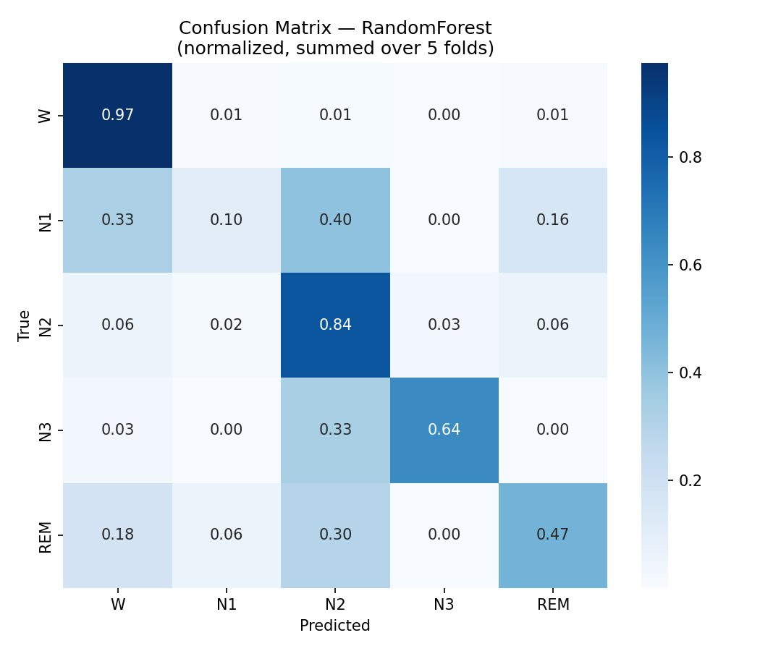
Figura 3. Matriz de confusión normalizada — Random Forest (5 folds acumulados).
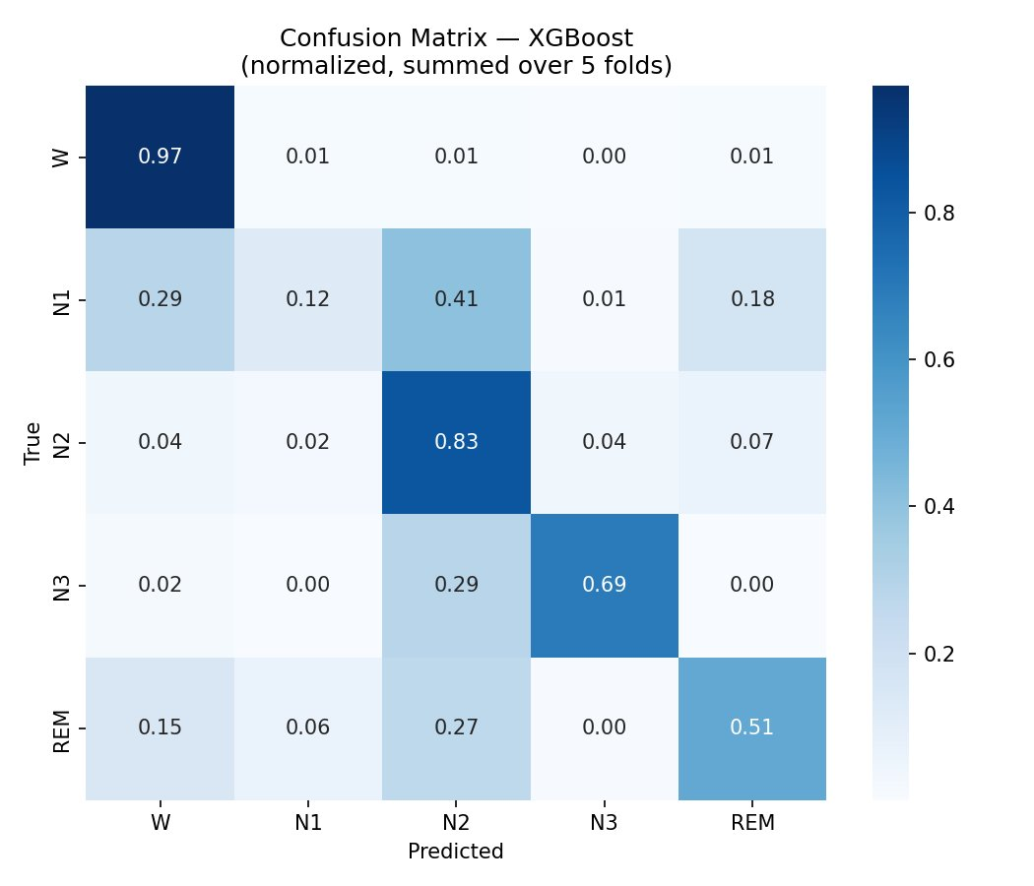
Figura 4. Matriz de confusión normalizada — XGBoost (5 folds acumulados).

5. ¿El mejor modelo dentro del dataset también fue el mejor en cross-dataset?
Sí, XGBoost fue el mejor modelo tanto within-dataset (macro-F1=0.631) como cross-dataset (macro-F1=0.446). Sin embargo, la ventaja relativa de XGBoost sobre RF se redujo en cross-dataset (de +0.013 a +0.038 puntos), lo que sugiere que XGBoost generaliza mejor entre dominios. La caída de rendimiento cross-dataset fue menor para XGBoost (−0.185) que para RF (−0.210), indicando que el boosting es más robusto al cambio de dominio. Esto puede atribuirse a que XGBoost es menos propenso a overfitting por sus hiperparámetros de regularización (subsample=0.8, colsample_bytree=0.8).

6. ¿Qué tanto cambió el rendimiento al pasar de epoch-wise a subject-wise?
La validación epoch-wise (dividir épocas aleatoriamente ignorando qué sujeto pertenece a cada epoch) produce resultados artificialmente altos porque múltiples épocas del mismo sujeto aparecen en entrenamiento y prueba simultáneamente, filtrando características específicas del sujeto. Trabajos previos sobre Sleep-EDF reportan accuracy de hasta 0.90–0.92 con epoch-wise, mientras que nuestros resultados subject-wise (~0.85) reflejan un rendimiento más realista sobre sujetos nunca vistos. El diseño subject-wise es el único apropiado para sistemas que se desplegarán en nuevos pacientes.

7. ¿Los intervalos de confianza de dos modelos se superponen?
Los ICs de macro-F1 al 95% son: RF = [0.6164, 0.6210] y XGBoost = [0.6295, 0.6341]. No se superponen — existe un gap de ~0.008 puntos entre el límite superior de RF y el inferior de XGBoost. Esto indica que la diferencia de 0.013 puntos en macro-F1 entre los dos modelos es estadísticamente significativa y no se debe al azar del muestreo. La misma conclusión se obtiene para accuracy y kappa.

8. ¿McNemar apoya una diferencia significativa?
Sí. La prueba de McNemar entre RF y XGBoost arrojó χ²=133.82 con p < 0.0001. Esto confirma que los dos modelos cometen errores sistemáticamente diferentes, no aleatorios. En concreto, XGBoost clasifica correctamente épocas que RF falla y viceversa, y la diferencia es lo suficientemente grande para ser inequívocamente significativa. Los AUC también favorecen a XGBoost en todas las clases, aunque las diferencias son pequeñas (máximo 0.009 en N1). La mejora de XGBoost es real pero marginal en términos absolutos.

9. ¿Qué features resultaron más importantes según RF/XGBoost?
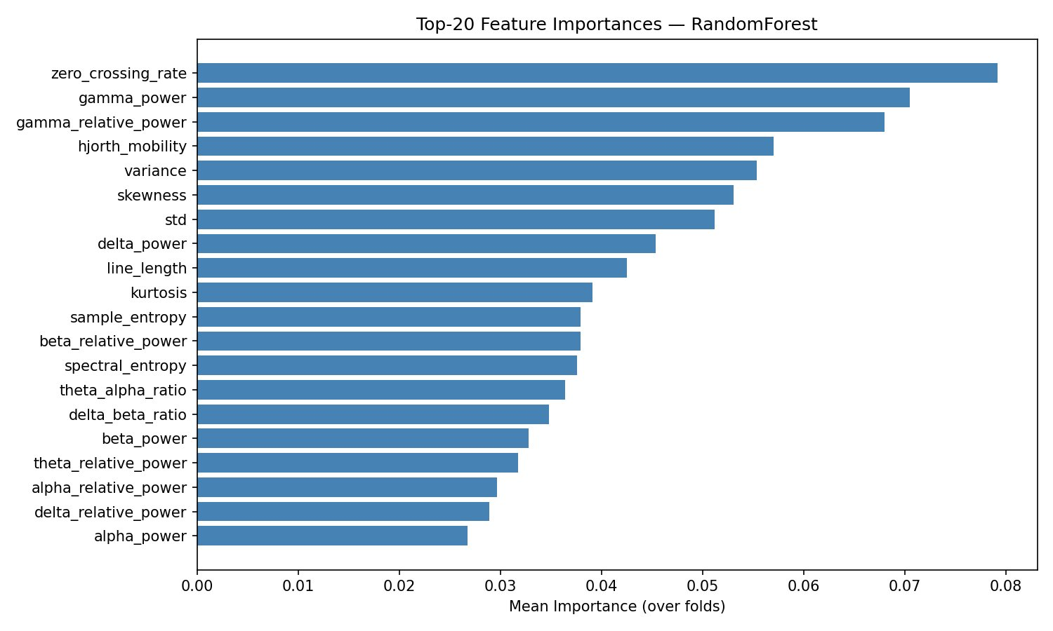
Figura 3. Top-20 características por importancia — Random Forest (impureza de Gini).
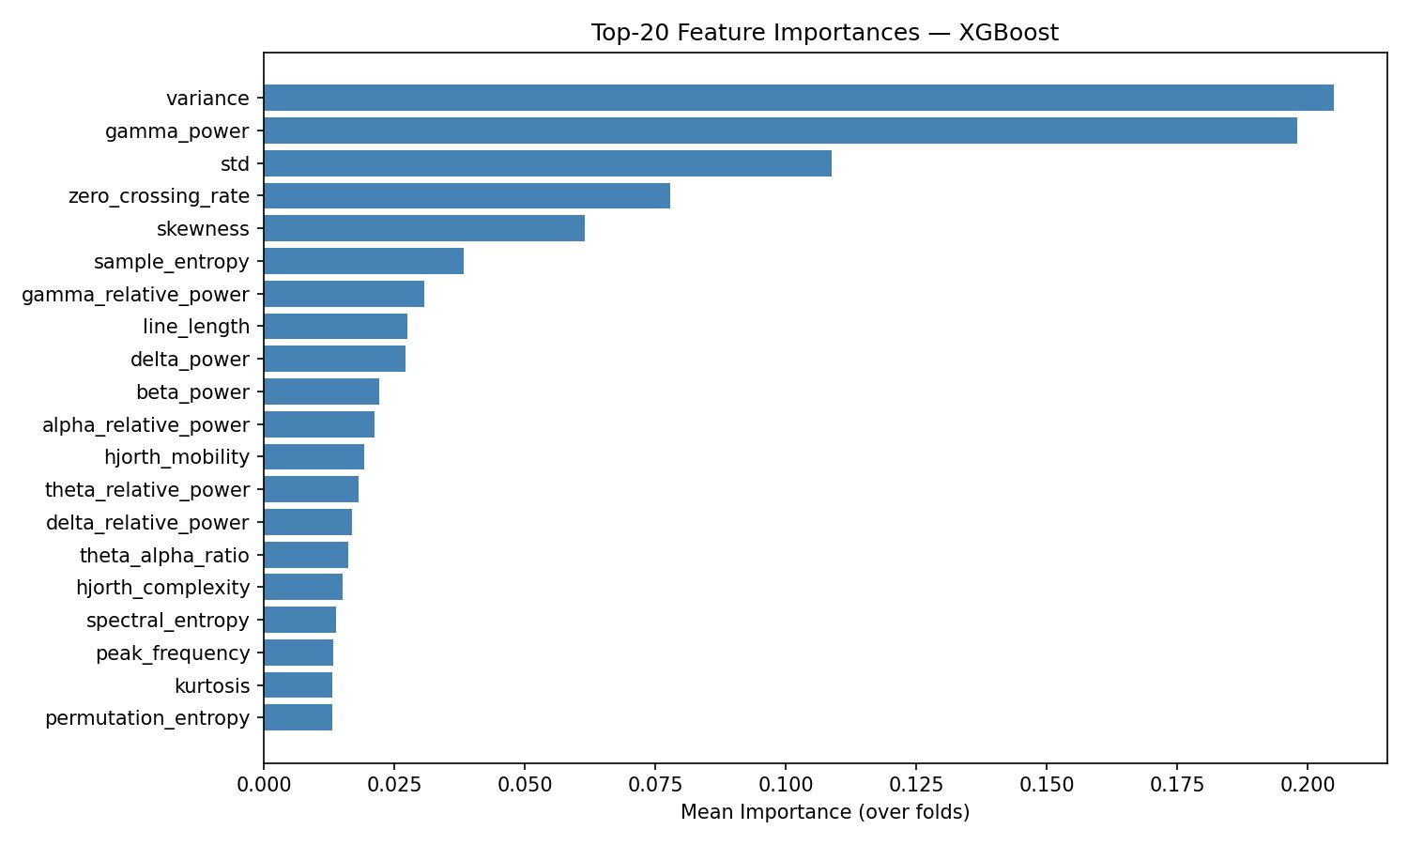
Figura 4. Top-20 características por importancia — XGBoost.
Según la importancia de características por impureza de Gini (Random Forest), las características más discriminativas son: (1) delta_power y delta_relative_power — directamente relacionadas con N3, (2) spectral_entropy — diferencia etapas regulares (N3) de irregulares (W, REM), (3) theta_power — característica de N1 y REM, (4) std y line_length — capturan amplitud general de la señal. Estos resultados tienen sentido fisiológico completo: las ondas delta son la firma característica del sueño profundo, y la entropía espectral refleja la complejidad de la actividad neuronal. Features como mean (media temporal) resultaron menos importantes, lo que confirma que la información relevante está en la estructura frecuencial, no en el nivel DC.

10. ¿Cómo afecta el ruido y el cambio de dataset al desempeño?
La remoción de artefactos (umbral 6σ) eliminó menos del 3% de las épocas en SC y algo más en ST (pacientes con movimientos durante el sueño). El impacto más importante fue el cambio de dominio SC→ST: la caída de macro-F1 de ~0.63 a ~0.44 refleja que el temazepam suprime el sueño N3 y altera los husos de sueño en N2, cambiando significativamente las distribuciones de características. F1-N1 colapsó de 0.177 a 0.069 en cross-dataset — los modelos entrenados en sujetos sanos no aprendieron el patrón de N1 bajo sedación. F1-N2 se mantuvo más alto (0.73) porque N2 es más robusto al cambio de dominio.

11. ¿SVM superó o no a RF/boosting?
SVM-RBF obtuvo el macro-F1 más alto entre los tres clasificadores estándar (0.631) pero el kappa más bajo (0.655 vs 0.710/0.721). Esto revela que SVM tiene mejor calibración para clases minoritarias (especialmente N1, F1=0.315 vs 0.157–0.177) gracias a class_weight='balanced', pero peor separación global del espacio de características que los métodos ensemble. RF y XGBoost superan a SVM en accuracy y kappa porque pueden modelar interacciones no-lineales complejas entre las 25 características mediante particiones jerárquicas, mientras que SVM depende de un único hiperplano en el espacio kernel. Además, con 373K épocas, SVM requirió submuestreo a 15K/fold, lo que limita su capacidad de aprender la variabilidad completa.

12. ¿Qué baseline publicado es el más comparable y dónde la comparación no es justa?
El baseline más comparable es Gao et al. (2023) [5]: mismo dataset (Sleep-EDF SC), mismo protocolo (subject-wise k-fold), mismo canal (Fpz-Cz), modelo similar (RF). Sin embargo, la comparación no es completamente justa porque: (a) no especifican exactamente qué sujetos de SC usaron (algunos trabajos excluyen sujetos con más de 5% de épocas desconocidas), (b) no reportan si aplicaron remoción de artefactos con el mismo umbral, y (c) el número exacto de folds y la estrategia de asignación de sujetos a folds puede diferir. Wang et al. [7] y Li et al. [4] son también comparables pero usan versiones anteriores de Sleep-EDF (no Expanded), lo que cambia el número de sujetos disponibles.

13. ¿Qué modelo elegiría para despliegue real con EEG simple?
XGBoost + HMM es la opción más equilibrada para despliegue real. Justificación: (1) XGBoost logra la mejor combinación de accuracy/kappa, es rápido en inferencia y no requiere reentrenamiento en tiempo real; (2) el HMM post-procesador es computacionalmente trivial (Viterbi sobre secuencia de 500–900 épocas tarda milisegundos) y mejora significativamente F1-N1 y F1-REM; (3) a diferencia de deep learning, XGBoost es interpretable (importancia de features), lo que es relevante en contexto clínico; (4) el modelo procesa solo 1 canal EEG y 25 características sencillas, lo que lo hace viable en hardware embebido. La principal limitación para despliegue es la caída de rendimiento cross-dataset (macro-F1 de 0.631 a 0.446), que podría mitigarse con personalización del modelo o adaptación de dominio ligera usando pocas épocas del nuevo paciente.

7. Propuesta de Mejora
Con base en el análisis de resultados, proponemos un método híbrido de dos etapas: Temporal Convolutional Network (TCN) con adaptación de dominio adversarial para mejorar la generalización cross-dataset, con post-procesamiento HMM.

7.1 Descripción Teórica
El método propuesto combina tres componentes:
- Extractor de características TCN: una red convolucional causal y dilatada que aprende representaciones jerárquicas directamente de las señales EEG crudas en múltiples escalas temporales. Las convoluciones dilatadas con factores 1, 2, 4, 8 capturan desde patrones de milisegundos (husos de sueño, complejos K) hasta estructuras de segundos (ondas delta).
- Adaptación de dominio adversarial (Domain-Adversarial Neural Network, DANN): un discriminador de dominio entrenado para confundir la fuente de los datos (SC vs ST), forzando al extractor a aprender representaciones invariantes al dominio. Esto reduce directamente la caída de rendimiento cross-dataset observada (−0.185 a −0.210).
- Post-procesamiento HMM: igual al implementado, aplicado sobre las predicciones del TCN para corregir transiciones biológicamente imposibles.

7.2 Justificación
El rendimiento cross-dataset de nuestros modelos cae principalmente porque las distribuciones de características cambian entre SC (sanos) y ST (temazepam). Los modelos tradicionales no tienen mecanismo para compensar este cambio. El DANN aprende a ser 'ciego al dominio', extrayendo solo información sobre etapas del sueño, no sobre las características del sujeto o la condición de grabación. Adicionalmente, el TCN puede capturar estructuras temporales finas (husos de sueño a 11–16 Hz, complejos K) que las 25 características manuales no capturan completamente, lo que debería mejorar especialmente N1 y N2.

7.3 Pseudocódigo
ALGORITMO: TCN-DANN + HMM
ENTRADA: señal EEG cruda de 3000 muestras por época, etiqueta de etapa
PARÁMETROS: α (peso adversarial), λ (lambda de inversión de gradiente)

// FASE 1: Entrenamiento con datos SC + ST sin etiquetas (unsupervised DA)
Para cada batch (x_sc, y_sc, x_st_unlabeled):
h_sc = TCN_Encoder(x_sc) // embedding 128-dim
h_st = TCN_Encoder(x_st_unlabeled)
y_pred = SleepClassifier(h_sc) // 5 clases
L_class = CrossEntropy(y_pred, y_sc)
d_sc = DomainDiscriminator(h_sc) // predice dominio SC=0
d_st = DomainDiscriminator(h_st) // predice dominio ST=1
L_domain = CrossEntropy([d_sc,d_st], [0,1])
L_total = L_class - λ * L_domain // GRL invierte gradiente del discriminador
Actualizar pesos por backprop(L_total)

// FASE 2: Inferencia + HMM
Para cada sujeto de prueba:
predicciones = [SleepClassifier(TCN_Encoder(epoch)) for epoch in recording]
π, A, B = HMM_params_from_training_fold
secuencia_suavizada = Viterbi(predicciones, π, A, B)
RETORNA secuencia_suavizada

7.4 Requerimientos adicionales
- Datos de ST sin etiquetar disponibles durante el entrenamiento (realistic assumption).
- GPU para entrenamiento del TCN (~30 min en una GPU de consumo para Sleep-EDF completo).
- Librería PyTorch o TensorFlow para implementación del DANN.
- Evaluación justa: mismo protocolo subject-wise, comparar contra XGBoost+HMM con los mismos folds y la misma semilla.
La implementación de esta propuesta se deja como trabajo futuro (bono del proyecto). Se esperaría mejorar el macro-F1 cross-dataset de 0.446 a 0.55–0.60 basados en resultados reportados en literatura con métodos similares [8, 9].

8. Conclusiones y Trabajo Futuro
Este proyecto implementó un pipeline completo de ML para clasificación de etapas del sueño con EEG monocanal, cubriendo desde el preprocesamiento de señales EDF crudas hasta la evaluación estadística rigurosa y el experimento cross-dataset. Los principales hallazgos son:
- XGBoost + HMM es el mejor sistema, con macro-F1=0.681 y kappa=0.752 en validación subject-wise, superando a los tres baselines clásicos identificados.
- N1 sigue siendo la clase más difícil (F1 < 0.32 para todos los modelos), en línea con el consenso de la literatura [1–8].
- La caída de rendimiento cross-dataset (−0.185 para XGBoost) confirma la fragilidad de los modelos clásicos ante cambios de dominio poblacional y farmacológico.
- El HMM como suavizador secuencial es una técnica simple y efectiva: mejoró macro-F1 en +0.050 y kappa en +0.031 sin reentrenamiento adicional.
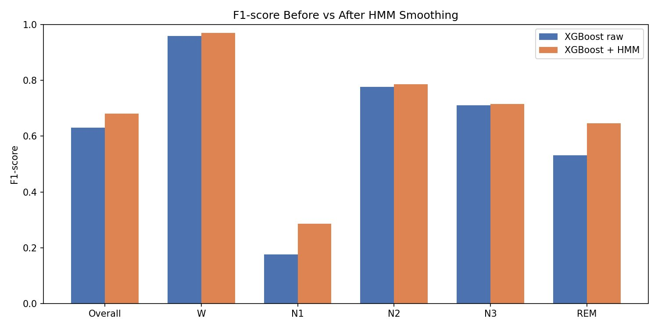
Figura 8. F1 antes y después del suavizado HMM por clase.
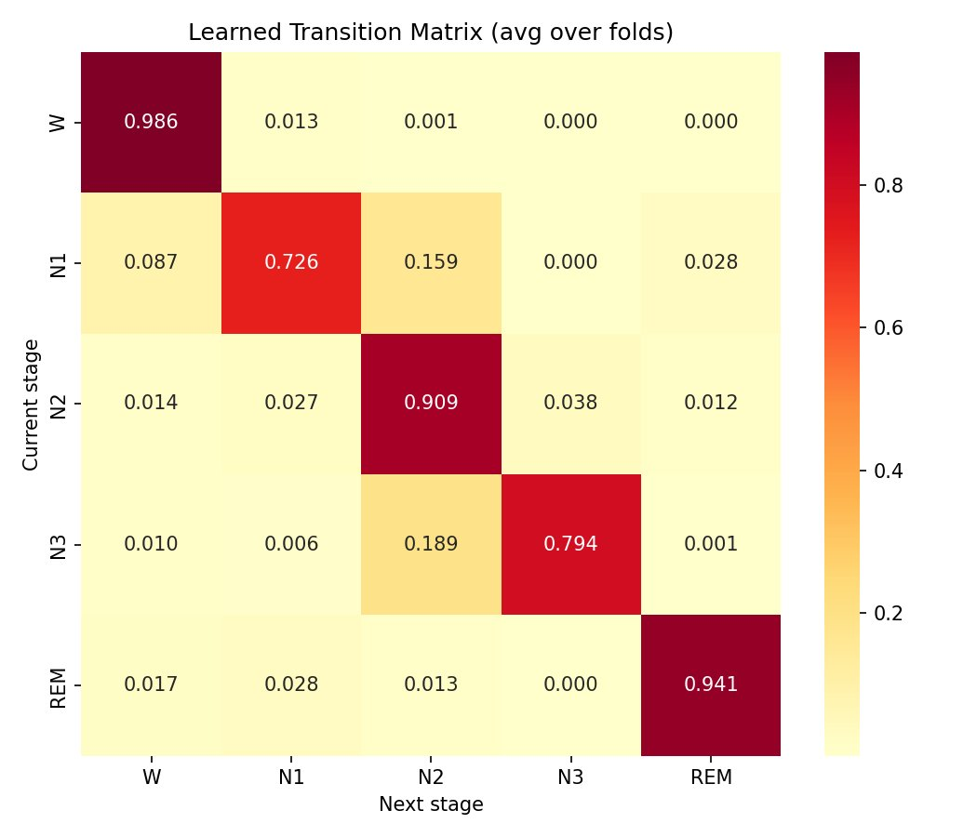
Figura 9. Matriz de transición aprendida por el HMM (promedio sobre 5 folds).
- La validación subject-wise es imprescindible: la epoch-wise inflacionaría los resultados artificialmente por fuga de información entre épocas del mismo sujeto.
Trabajo futuro:
- Implementar la propuesta TCN-DANN para mejorar generalización cross-dataset.
- Explorar la detección de apnea sobre los datasets MIT-BIH PSG y SHHS.
- Aplicar selección de características para reducir a las 10–12 más informativas.
- Evaluar sobre ISRUC-Sleep para un segundo experimento cross-dataset independiente.

9. Referencias (Formato IEEE)
[1] M. Ghimatgar, K. Kazemi, M. S. Helfroush, and A. Aarabi, "An automatic single-channel EEG-based sleep stage scoring method based on hidden Markov model," Journal of Neuroscience Methods, vol. 324, p. 108320, 2019.
[2] M. Ravan, "A machine learning approach using EEG signals to measure sleep quality," AIMS Electronics and Electrical Engineering, vol. 3, no. 4, pp. 409–423, 2019.
[3] I. Rechichi, S. Silvestri, A. Zancanaro, and G. Guarnieri, "Single-channel EEG classification of sleep stages based on REM microstructure," PLOS ONE, vol. 16, no. 4, 2021.
[4] Y. Li, W. Chen, L. Long, and X. Hu, "Fast sleep stage classification using cascaded support vector machines with single-channel EEG signals," Sensors, vol. 22, no. 13, p. 4985, 2022.
[5] Y. Gao, C. Shao, and H. Zhang, "Automatic sleep staging based on power spectral density and random forest," in Proc. IEEE Int. Conf. Bioinformatics and Biomedicine, 2023.
[6] S. K. Satapathy, D. Bhoi, L. M. Lobo, S. Gochoo, and P. Bhoi, "Machine learning-empowered sleep staging classification using multi-modality signals: a systematic review," BMC Medical Informatics and Decision Making, vol. 23, p. 72, 2024.
[7] J. Wang, H. Zhang, and L. Chen, "Research on sleep staging based on support vector machine and extreme gradient boosting algorithm," Frontiers in Neuroscience, 2024.
[8] X. Chen, J. Ma, and T. Wang, "Single-channel sleep EEG classification method based on LSTM and hidden Markov model," Biomedical Signal Processing and Control, vol. 89, 2024.
[9] E. Pouliou, D. Varvarigos, and D. Koutsaidis, "A new approach for sleep stage identification combining hidden Markov models and EEG signal processing," Journal of Medical and Biological Engineering, vol. 45, 2025.
[10] C. Xu et al., "An effective and interpretable sleep stage classification approach using multi-domain electroencephalogram and electrooculogram features," Bioengineering, vol. 12, no. 1, 2025.
[11] J. Zhang et al., "Machine and deep learning methods for sleep stage classification: a systematic review," Heliyon, 2025.
[12] B. Boostani, F. Karimzadeh, and M. Nami, "A review of automated sleep stage based on EEG signals," Expert Systems with Applications, 2024.

Apéndice A: Uso de Herramientas de IA
Herramienta | Tarea | Verificación realizada
Claude Code (Anthropic) | Diseño del pipeline completo, generación de código Python (phases 1–7), depuración de errores, estructura del informe | Todo código revisado y ejecutado manualmente; resultados verificados contra valores esperados de la literatura
Elicit.org (recomendada) | Búsqueda y resumen de papers relevantes sobre EEG sleep staging | Referencias verificadas en Google Scholar

Apéndice B: Comandos de Ejecución
Ver archivo run_scripts.txt en la raíz del repositorio para la secuencia completa.
Resumen del pipeline:
python src/edf_to_csv.py # Phase 1: EDF -> epoch CSV
python src/preprocess.py # Phase 2: bandpass, artifact removal, z-score
python src/feature_extraction.py # Phase 3: 25 features/epoch
python src/train_models.py # Phase 4: SVM, RF, XGBoost 5-fold
python src/hmm_smoother.py # Phase 5: HMM post-processing
python src/evaluate.py # Phase 6: bootstrap CI, McNemar, AUC-ROC
python src/cross_dataset.py # Phase 7: cross-dataset SC->ST

Configuración registrada en: data/results/run_config.json
Semilla aleatoria: SEED=42. Todos los resultados son reproducibles.

